Производственно торговая компания
Тел/факс: 398-04-12, 398-04-13
Сайт: http://www.teoda.kz
Сот: 8 701 738 09 05
Прайс-лист от 26.03.2024г.
Полистиролблок и Пеноблок
продукция | Описание | цена
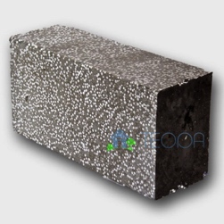 | Полистиролблок 200х300х600  Стеновой. Марка D450  Резанный,геометрически-ровный.  1 м. куб. = 27,7 шт.з  1 паллет = 32 шт. Вес 17 кг. | 1050 тг. шт.  29 085 тг. м.куб.
 | Полистиролблок 150х300х600  Перегородочный. Марка D450  Резанный, геометрически-ровный. 1 м. куб. = 37 шт.  1 паллет =40 шт. Вес 13 кг. | 795 тг. шт.  29 230 тг. м.куб.
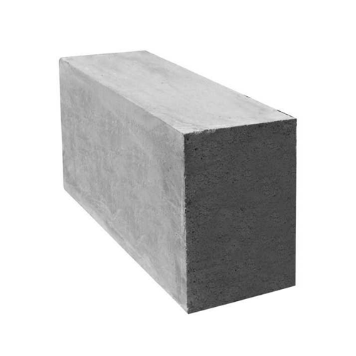 | Пеноблок 200х300х600  Стеновой. Марка D600  Резанный,геометрически-ровный.  1 м. куб. = 27,7 шт.з  1 паллет = 32 шт. Вес 25 кг. | 850 тг. шт.  23 545 тг. м.куб.
 | Пеноблок 150х300х600  Перегородочный. Марка D450  Резанный, геометрически-ровный. 1 м. куб. = 37 шт.  1 паллет =40 шт. Вес 18 кг. | 670 тг. шт.  24 790 тг. м.куб.
Уточняйте цены на момент покупки.

